**Настрой - деловой**

В год 95-летия Новгородского района мы продолжаем цикл публикаций, посвящённых городским и сельским поселениям. В этом номере расскажем о Ермолинском сельском поселении. А начнем повествование, по традиции, беседой с главой местной администрации Александром Алексеевичем КОЗЛОВЫМ.

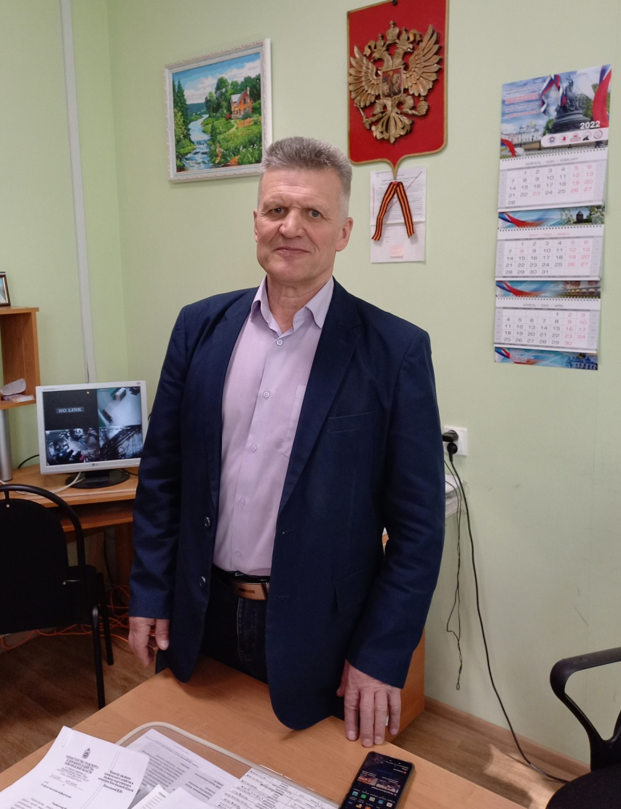

Напомним, что поселение образовалось в 2014 году. В результате проведенной реорганизации в его состав, кроме Ермолинского, вошли Григоровское и Сырковское сельские поселения. На большой территории сегодня проживают порядка 14,2 тысячи человек. Ежегодно количество жителей увеличивается примерно на 500 человек. Люди охотно переезжают в пригород, возводят дома, облагораживают приусадебные участки. Постепенно растет и количество многодетных семей.

**– Александр Алексеевич, охарактеризуете, пожалуйста, каким был для поселения прошедший 2021 год.**

– Год был непростым во всех отношениях. Пандемия коронавируса внесла свои негативные коррективы во все сферы жизни, в планы администрации – в том числе. Мы столкнулись с определенными сложностями, например, резким скачком цен на строительные материалы, которые применяются в дорожной отрасли. Из-за этого были задержки при ремонте и строительстве дорог.

Однако считаю, что нам удалось преодолеть все трудности и достичь плановых показателей по собственным доходам, что обеспечило финансирование расходной части бюджета, оплату муниципальных контрактов и договорных обязательств.

Серьезным подспорьем стала поддержка главы Новгородского района Олега Игоревича Шахова, губернатора Новгородской области Андрея Сергеевича Никитина, а также – возможность включиться в приоритетные региональные проекты и федеральные программы.

**– Давайте поговорим о наиболее значимых работах, которые удалось провести в минувшем году. И раз уж затронули дорожную тему, предлагаю с нее и начать.**

– Содержание автомобильных дорог – наша важнейшая задача. С наступлением весенне-летнего периода вопрос встает становится особенно актуальным. На учете в Ермолинском поселения числятся 166 дорог общего пользования общей протяженностью 91,6 км. Отмечу, что на момент объединения поселений их количество и километраж были вдвое меньше. За счет чего произошло увеличение? Прежде всего, за счет оформления бесхозяйных дорог, которые мы поставили на учет и начали приводить в нормативное состояние. Также за прошедшие годы было построено более 20 км новых дорог в жилых массивах, выделенных для льготных категорий граждан.

В прошлом году в рамках регионального проекта «Дорога к дому» нам удалось отремонтировать восемь участков дорог в деревнях Новая Мельница, Ермолино, Сырково, Григорово. При поддержке руководства Новгородского района и министерства транспорта и дорожного строительства были выделены дополнительные денежные средства в сумме 10 млн рублей на проведение капитальных ремонтов дорог в Новой Мельнице по улицам Весёлой и Петра I.

При планировании ремонтов мы исходим из обращений, которые поступают от населения. Приоритет стараемся отдавать прежде всего главным магистралям, по которым проезжает наибольшее количество машин и которые ведут к социальным объектам.

**– Какие дороги будут отремонтированы в этом году?**

– В рамках регионального проекта «Дорога к дому» будет выполнен ремонт нескольких участков дорог на сумму порядка 12 млн рублей. Основной акцент, по согласованию с жителями, сделали на ремонте старых асфальтовых дорог, которые были построены ещё в советские времена и сейчас пришли в негодность.

В деревне Сырково будем восстанавливать улицу Лесную – участок до улицы Южной, полностью заасфальтируем дорогу в «старом» Лешине. Аукционы уже состоялись, а в результате их проведения даже образовалась экономия, она пойдет на приведение в порядок улицы 50 лет ВЛКСМ в д. Григорово. Кроме того, в этом населенном пункте, при условии выделения дополнительных денежных средств, планируем уложить новый асфальт и расширить улицу Центральную в районе многоквартирных домов. Также проведем ремонт песчано-гравийного покрытия по улице Молодежной в д. Сырково.

Отмечу, что за счет бюджета поселения мы сделали проект на капитальный ремонт улицы Деловой в Новой Мельнице. Средства потребуются немалые, поэтому здесь мы снова рассчитываем на поддержку правительства региона.

**– Ермолинское поселение реализует и другие проекты. Например, благодаря участию в программе поддержки местных инициатив, внедренной губернатором Андреем Никитиным, в деревнях Болотная и Новая Мельница открылись и успешно работают центры досуга. Мы знаем, что жители вновь изъявили желание участвовать в ППМИ и что ваш проект прошел областной конкурсный отбор.**

– В этом году ППМИ будет реализовываться в деревне Ермолино. Жители проголосовали за инициативу по замене театральных кресел в Доме культуры. А что касается 2021 года, добавлю, что мы впервые стали победителями конкурсного отбора другого областного проекта – «Народный бюджет». Из регионального бюджета на осуществление предложенной инициативы выделяется один миллион рублей. Но по условиям столько же нужно добавить из местной казны.

Мы такую возможность изыскали, и по решению жителей обустроили в деревне Сырково зону отдыха с детско-спортивной площадкой и пешеходными дорожками около дома № 3 по улице Лесной. На территории также появились мини-футбольное поле, тренажерная зона, дополнительное освещение. С наступлением благоприятных погодных условий завершим благоустройство, сделаем дренажную систему, установим скамейки и урны.

Еще одну возможность благоустроить наши деревни дает федеральная программа «Комплексное развитие сельских территорий». На выделенные средства подрядная организация построила в деревне Ермолино мини-футбольное поле. Такой же спортивный объект построим в этом году в Новой Мельнице на улице Зелёной.

**– Продолжая разговор о Новой Мельнице, нельзя не отметить и такое важное событие, как строительство нового центра общей врачебной практики.**

– Да, действительно, его открытие станет значимым событием для всех жителей. Уже более 30 лет фельдшерско-акушерский пункт располагается на первом этаже жилого дома. Помещение маленькое, а медицинскую помощь здесь также получают пациенты из Плетнихи и Лешина. Новый центр общей врачебной практики возведен в 2021 году в рамках нацпроекта «Здравоохранение».

Год назад администрация поселения провела серьезную подготовительную работу. Были перенесены коммуникации и подготовлена строительная площадка для размещения медучреждения. На данный момент центр построен, выполнена внутренняя отделка, подключены коммуникации, завезено необходимое для работы медицинское оборудование. При наступлении благоприятных погодных условий будет проведено благоустройство прилегающей территории. Введение в эксплуатацию намечено на апрель этого года.

**– Переезд в новое здание требуется и врачебной амбулатории в деревне Григорово. Действующая расположена в здании, построенном в XIX веке.**

– Как ранее отмечала главный врач Новгородской ЦРБ Алевтина Николаевна Рыжова, проблема также будет решена. По программе модернизации первичного звена здравоохранения действующая амбулатория переедет в новое здание. Взрослая амбулатория будет располагаться на площадке по соседству с детским отделением, которое открылось в 2020 году. Это будет также модульная конструкция. Линию электропередачи уже перенесли, в скором времени начнется строительство.

**– Есть ли крупные проекты на перспективу?**

– Мы не теряем надежду построить новый Дом культуры в деревне Сырково. Проект готов, и он, замечу, вполне достойный. Но, к сожалению, в связи с повышением цен пришлось пересчитывать смету и заново отправлять его на Госэкспертизу. В дальнейшем будем снова изыскивать возможность включения в федеральные программы.

В настоящее время мы занимаемся разработкой еще одного долгосрочного проекта в части строительства дорожной сети, которая должна соединить напрямую деревни Григорово и Сырково. К реализации первого этапа строительства, при условии выделения денежных средств, готовы приступить в 2023 году.

**– Александр Алексеевич, какие проблемы сегодня испытывает сельское поселение?**

– Проблемных вопросов достаточно. Мы стараемся решать их исходя из финансовых возможностей бюджета сельского поселения. Назову основные: необходимость ремонта существующих и строительство новых дорог, перебои с электричеством, не везде хватает уличного освещения. По-прежнему боремся с мусором – за прошлый год ликвидировали 33 несанкционированные свалки. Очень остро стоит вопрос обеспечением питьевой водой жителей частного сектора деревни Григорово, но определенные сдвиги в этом направлении есть. Администрация района заключила контракт на изготовление проектно-сметной документации по первому этапу водоснабжения деревни.

**– И в заключение беседы: что бы вы пожелали своим землякам?**

– Я хочу поблагодарить каждого, кто проявил неравнодушие и активную жизненную позицию в развитии нашего поселения. Спасибо нашим старостам и представителям первичных ветеранских организаций за неоценимую помощь и сотрудничество. Также выражаю благодарность депутатам Ермолинского Совета депутатов за совместную плодотворную работу.

Особо хочу отметить руководителей предприятий, учреждений и индивидуальных предпринимателей за действенную и бескорыстную помощь гражданам. Желаю всем здоровья, благополучия и достатка. Впереди нас ждут новые проекты. Вместе мы сможем достичь намеченных целей!

Юлия КУЗЬМЕНКО

Фото автора